

**Einladung**

**zum**

**KASPERLTHEATER**

**„Kasperl und der Apfel“**

**am Freitag, 23. August 2019 um 17.00 Uhr**

**Bücherei Nitscha**

Kinder, Eltern oder Großeltern sind dazu herzlich eingeladen.

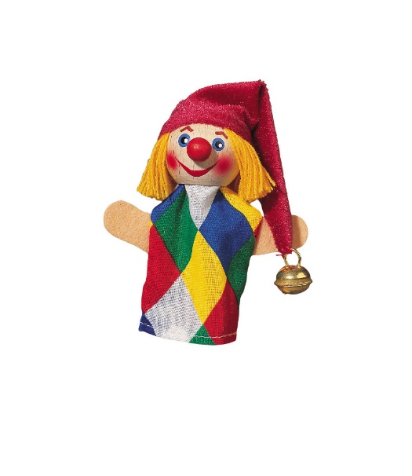

*Auf euren Besuch freut sich das Team der Bücherei Nitscha und der Kasperl*